

BACHELORPROJEKT
Entwicklung eines Versuchs zum Thema Metallguss für das FTT-Labor
vorgelegt am 31.08.2026

Fynn Barmwater _____________________________________________
Jonas Gebert _____________________________________________
Paul Wettering _____________________________________________

Betreuer/-in: Prof. Dr.-Ing. Birgit Koeppen
Prof. Dr.-Ing. Dietmar Pähler

HOCHSCHULE FÜR ANGEWANDTE
WISSENSCHAFTEN HAMBURG
Fakultät nachhaltige Ingenieurswissenschaften
Berliner Tor 21
20099 Hamburg

Inhaltsverzeichnis
1 Projektbeschreibung und Projektteam 3
1.1 Projektbeschreibung 3
1.1.1 Aufgabenstellung 3
1.1.2 User Stories 7
1.2 Ablaufplan 8
1.3 Projektteam 9
1.3.1 Team-Organisation 9
1.3.2 Team-Regeln 10
1.4 Risikomatrix inkl. Maßnahmen 11
2 Sprint 1 13
2.1 Beginn des Sprints 13
2.1.1 Sprintziel 13
2.1.2 Aktuelles Task Board 14
2.2 Während des Sprints 16
2.2.1 Burn down Chart 16
2.2.2 Team-Management-Barometer 17
2.2.3 Weiches Kriterium zur Fortschrittskontrolle 17
2.3 Ende des Sprints 20
2.3.1 One Pager 20
2.3.2 Zusammenfassung des Sprints 22

1 Projektbeschreibung und Projektteam

1.1 Projektbeschreibung

1.1.1 Aufgabenstellung
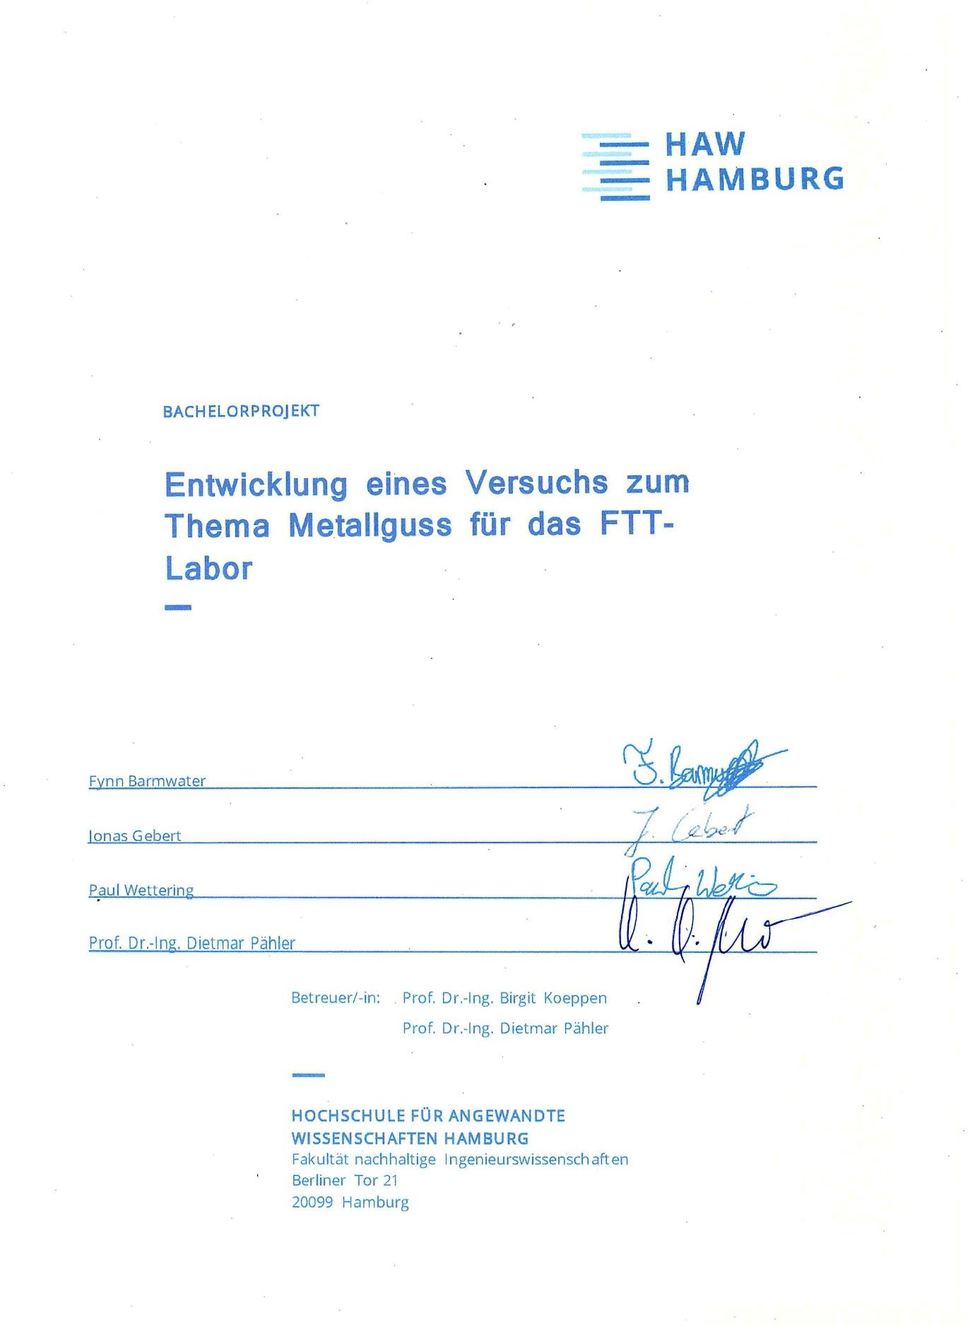

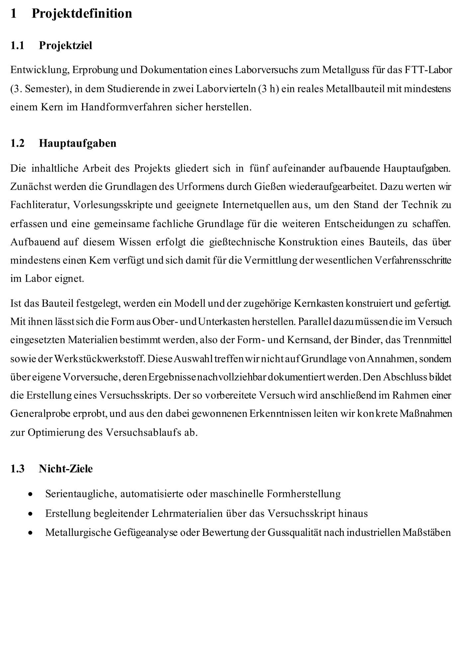

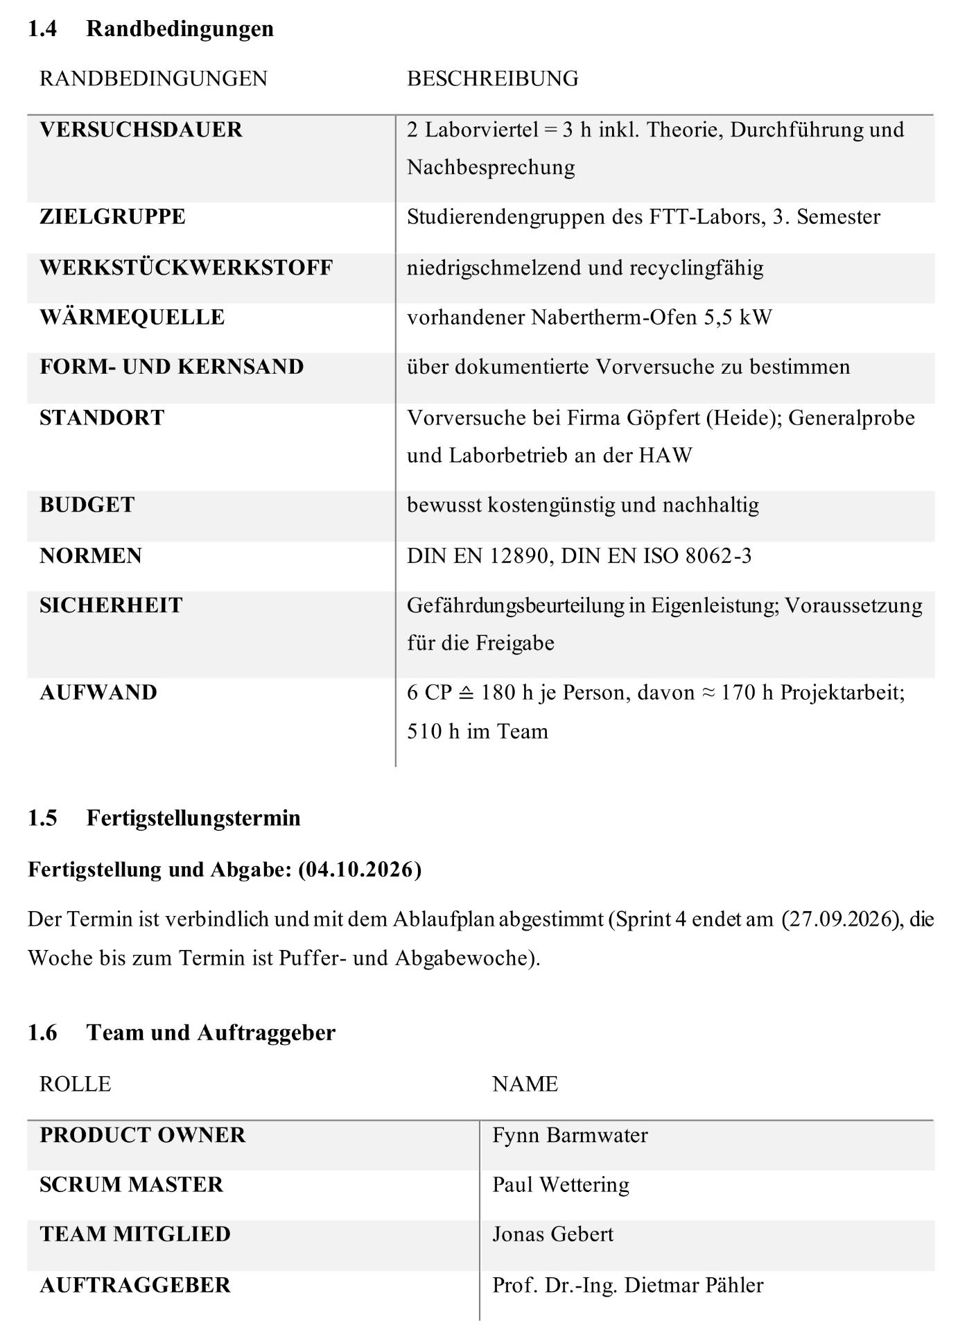

1.1.2 User Stories
- Als Studierender im 3. Semester
möchte ich eine zweiteilige Form mit Kern selbst einformen
sodass/damit ich Teilungsebene und Formschräge in der Praxis verstehe.
Akzeptanzkriterium: Modell hebt ohne Kantenausbruch aus ohne viel Nacharbeit
- Als Studierender im 3. Semester
möchte ich meine Form unter Anleitung selbst abgießen
sodass/damit ich am Ende ein reales, von mir hergestelltes Metallbauteil erhalte.
Akzeptanzkriterium: Teil ist vollständig ausgeformt ohne Kerndurchbruch
- Als Studierender im 3. Semester
möchte ich eine fehlerhafte und eine optimierte Version eines Bauteils vergleichen
sodass/damit ich den Zusammenhang zwischen Prozessparametern selbst herleite.
Akzeptanzkriterium: Fehlerbild des Versuchs reproduzierbar
- Als Laborbetreuung
möchte ich Form- und Kernsand nach einer festen, dokumentierten Rezeptur ansetzen
sodass/damit ich den Versuch ohne gießereitechnisches Spezialwissen vorbereiten kann.
Akzeptanzkriterium: Mischverhältnisse und Materialangaben sind vorhanden
- Als Laborbetreuung
möchte ich den Gusswerkstoff mit der vorhandenen Laborausstattung aufschmelzen
sodass/damit der Versuch ohne gießereitypische Ausstattung läuft.
Akzeptanzkriterium: Die Menge an Material lässt sich innerhalb des Versuchs schmelzen
- Als Auftraggeber
möchte ich einen Versuch erhalten, der ohne Beteiligung des Projektteams durchführbar ist
sodass/damit der Versuch dauerhaft ins FTT-Labor aufgenommen werden kann.
Akzeptanzkriterium: Ablauf, Zeitplan, Materialliste, Auswertungsbogen

1.2 Ablaufplan
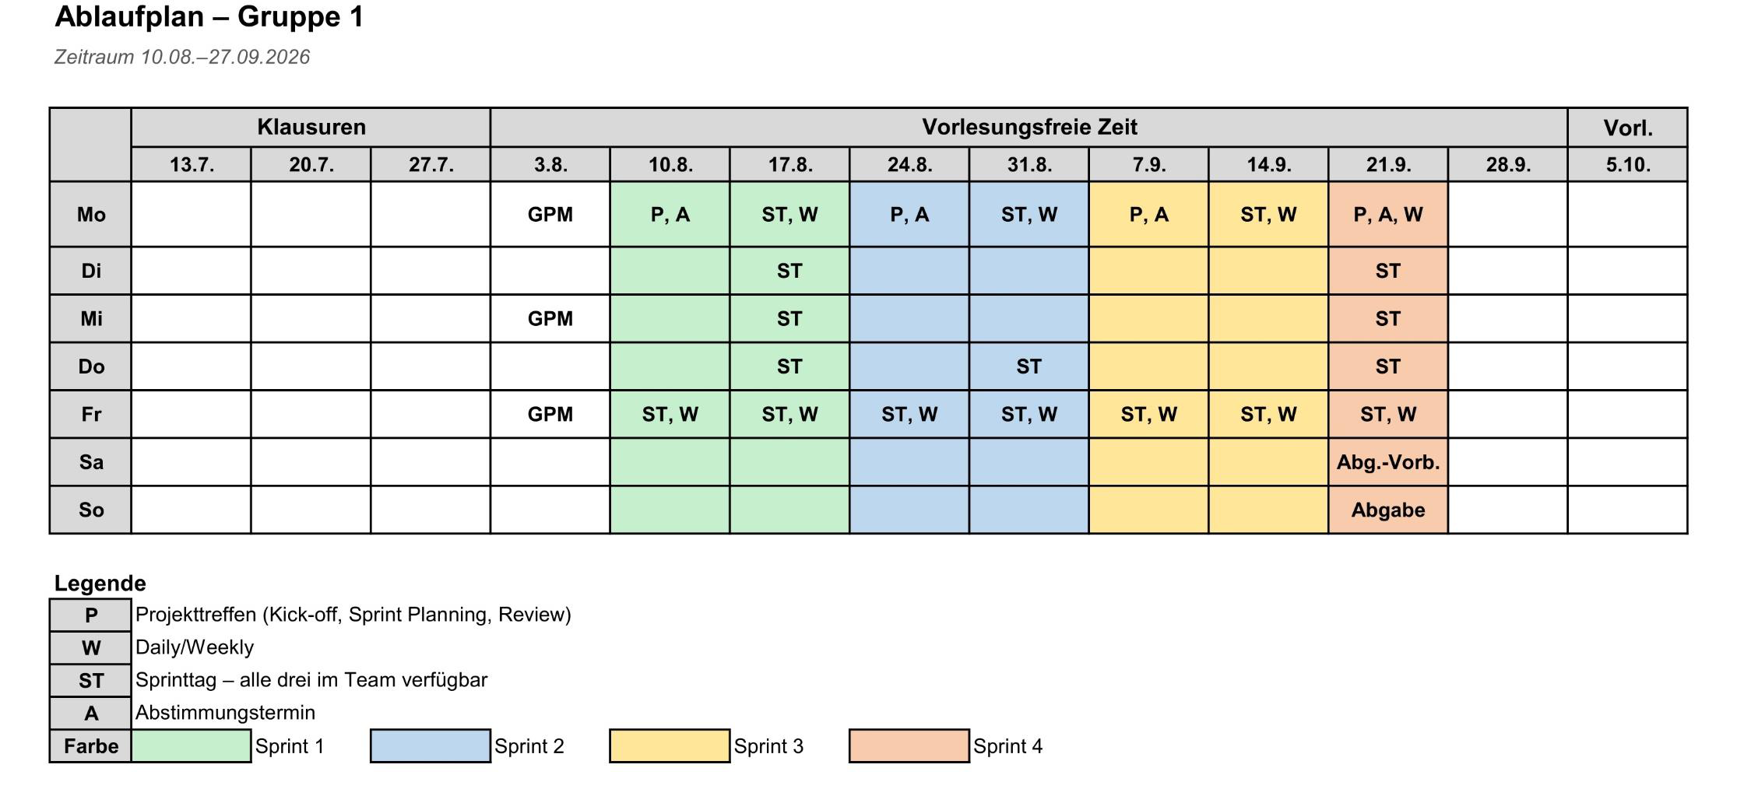

1.3 Projektteam

1.3.1 Team-Organisation
Scrum Master: Paul Wettering
Product Owner: Fynn Barmwater
Teammitglied: Jonas Gebert
Wichtige Funktionen im Team:
Ideengeber: Jonas Gebert
Kritiker: Fynn Barmwater
Externe Kommunikation: Paul Wettering

Verantwortung für PM-Methoden (Pflichtzuordnung):
Jedes Teammitglied übernimmt mindestens eine Methode; der Scrum Master koordiniert die übrigen.
PM-Methode | Verantwortlich
Task Board inkl. Product- und Sprint-Backlog | Fynn Barmwater
Burndown-Chart | Paul Wettering
Team-Management-Barometer | Paul Wettering
Weiches Kriterium + One Pager | Jonas Gebert

Verteilung der Last: Paul zwei Methoden, Jonas und Fynn je eine. Paul koordiniert als Scrum Master zusätzlich die Umsetzung aller vier Methoden.

1.3.2 Team-Regeln
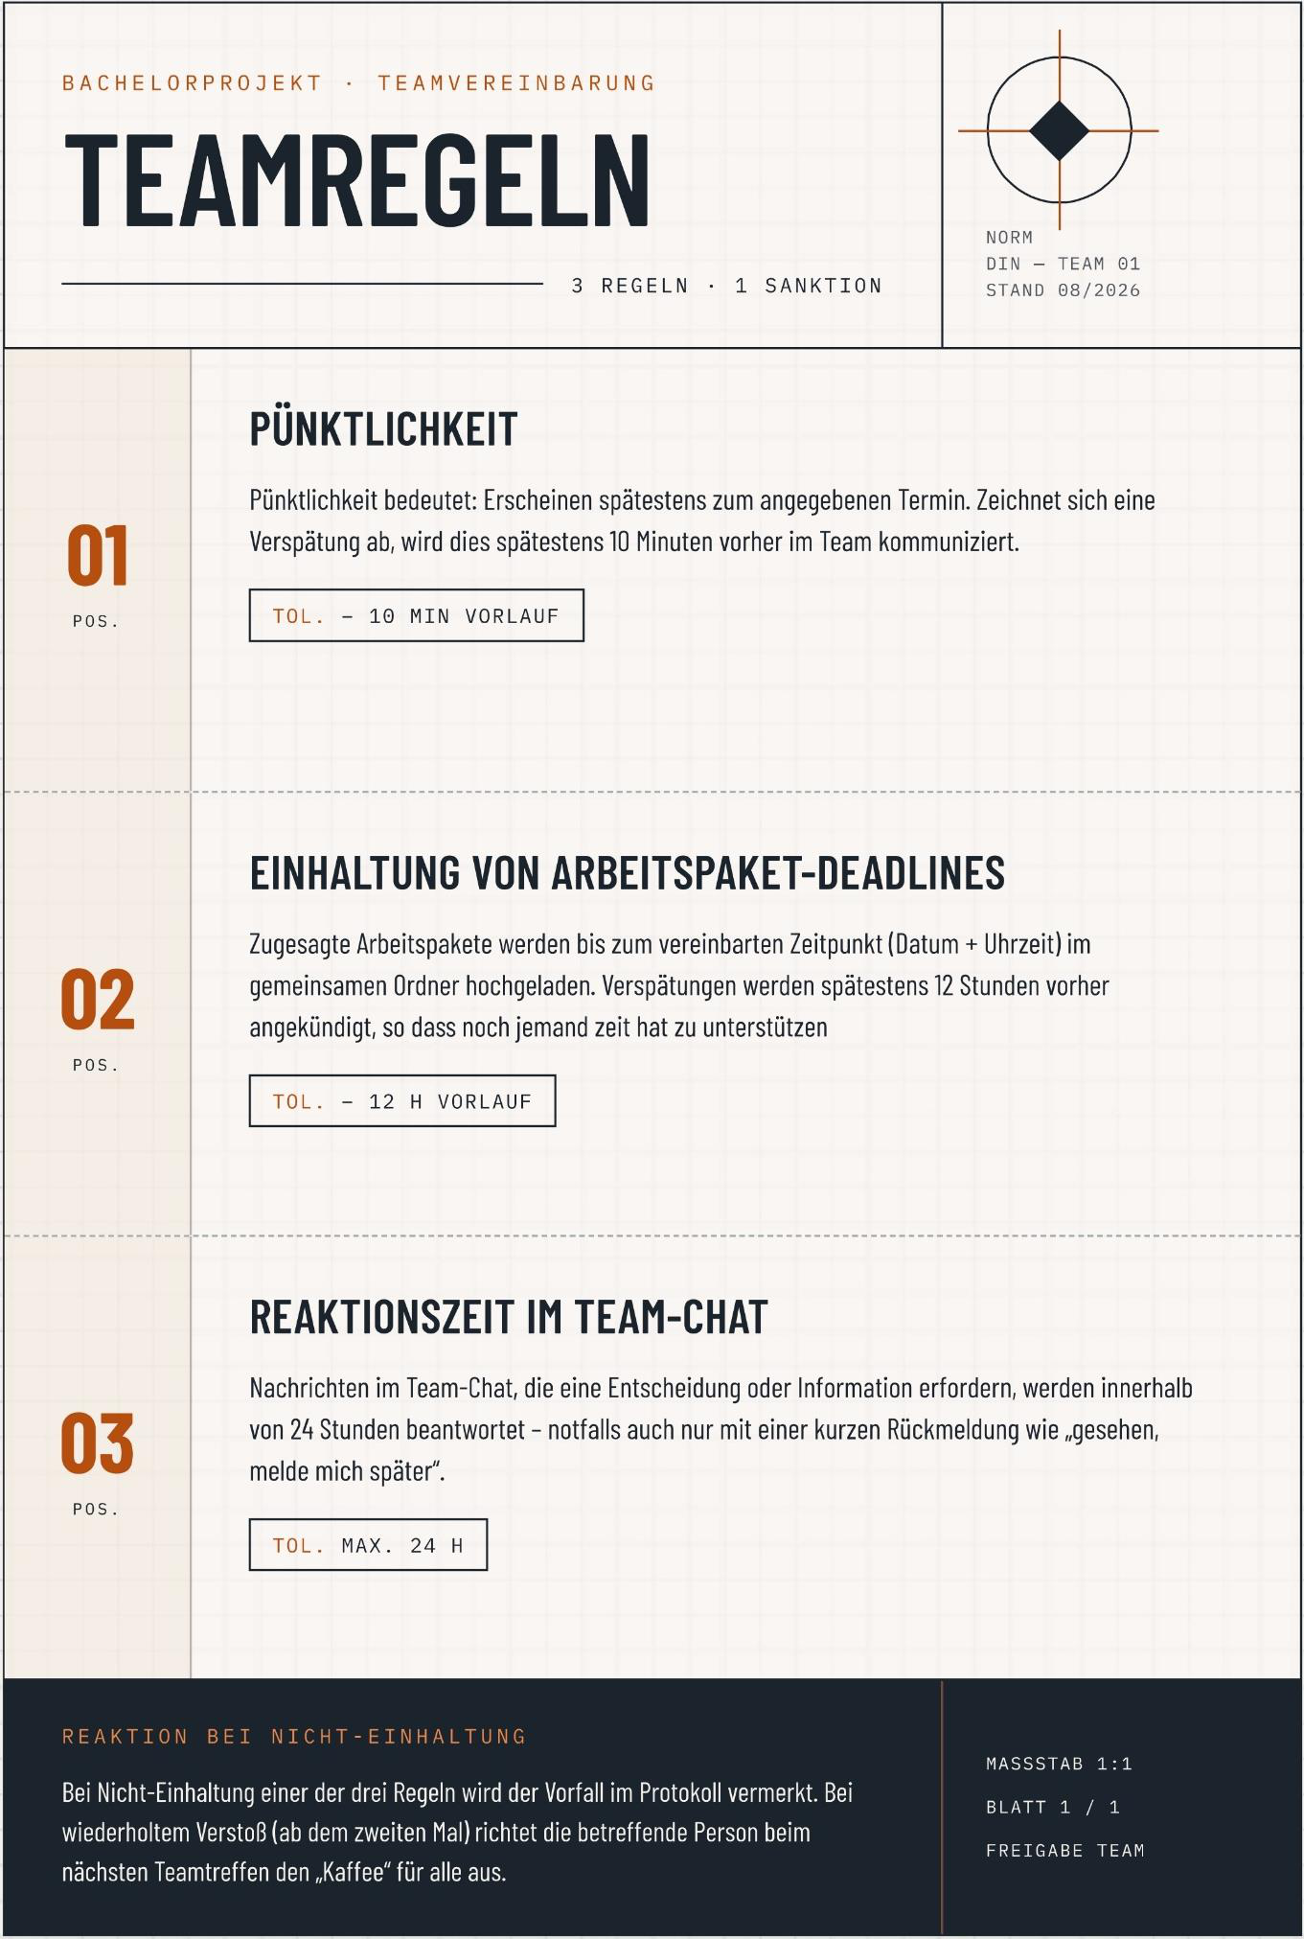

1.4 Risikomatrix inkl. Maßnahmen
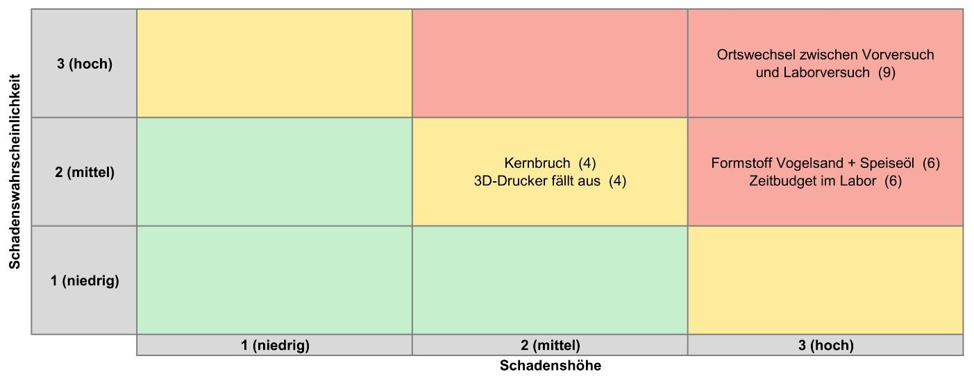

Die Risiken
Das größte Risiko ist der Ortswechsel zwischen Vorversuch und Laborversuch (technisch, Wahrscheinlichkeit 3, Höhe 3, Risikozahl 9). Wir üben bei der Firma Göpfert in Heide. Gegossen wird später an der HAW, mit anderem Ofen, anderer Absaugung und anderen Werkzeugen. Eine Rezeptur, die in Heide funktioniert, muss an der HAW nicht funktionieren, und das fällt erst bei der Generalprobe auf.
Dazu kommt der Formstoff selbst (technisch, Wahrscheinlichkeit 2, Höhe 3, Risikozahl 6). Die Mischung aus Vogelsand und Speiseöl kann zu weich sein, stark rauchen oder von Charge zu Charge schwanken; bricht die Form dann beim Ziehen des Modells aus, liefert der Versuch kein vorzeigbares Bauteil.
Ein weiteres Risiko ist der Ausfall des 3D-Druckers (technisch, Wahrscheinlichkeit 2, Höhe 2, Risikozahl 4). Modellhälften und Kernkasten entstehen im 3D-Druck. Beide liegen auf dem kritischen Pfad: Die Form setzt das Modell voraus, der Kern den Kernkasten. Fällt der Drucker aus oder ist er über Wochen belegt, verschieben sich Vorversuche und Generalprobe nach hinten. Ausweichlösungen gibt es, sie kosten aber Zeit, die der Ablaufplan nicht vorsieht.
Terminlich kritisch ist das Zeitbudget im Labor (terminlich, Wahrscheinlichkeit 2, Höhe 3, Risikozahl 6). Formherstellung, Kernlegen, Aufschmelzen, Abguss, Auspacken und Nachbesprechung müssen in zwei Laborviertel passen. Reicht die Zeit nicht, ist der Versuch für das FTT-Labor nicht einsetzbar und die zentrale Anforderung des Auftraggebers verfehlt.
Zuletzt der Kern (technisch, Wahrscheinlichkeit 2, Höhe 2, Risikozahl 4): Bricht er beim Einlegen, schwimmt er beim Abguss auf oder wird von der Schmelze durchbrochen, ist die Innenkontur unbrauchbar und der Durchlauf verloren.

Konkrete Maßnahmen
Wegen des Ortswechsels halten wir bei jedem Vorversuch Ofentyp, Leistung, Tiegel, Absaugung und Werkzeuge fest und gleichen sie mit der Ausstattung im FTT-Labor ab. Im Versuchsskript stehen die kritischen Parameter als Anforderung an das Labor, nicht als Beobachtung aus Heide (präventiv, senkt Wahrscheinlichkeit und Höhe, Jonas Gebert).
Den Sandversuch zum Formstoff ziehen wir als ersten Vorversuch vor. Gekaufter Ölsand liegt als Ersatz bereit, Rezeptur und Sandmarke schreiben wir im Skript fest (präventiv, senkt nur die Schadenshöhe — weder das vorgezogene V-F1 noch der bereitliegende Ersatzstoff verändern die Wahrscheinlichkeit, dass Vogelsand + Speiseöl als Formstoff versagt, Fynn Barmwater).
Alle Druckteile fertigen wir früh und in einem Zug, statt sie kurz vor dem jeweiligen Versuchstag zu drucken. Fällt er danach aus, läuft das Projekt weiter, und wir weichen auf einen zweiten Drucker oder das bereits als Alternative geprüfte Holzmodell aus (präventiv, senkt vor allem die Schadenshöhe, Jonas Gebert).
Das Zeitbudget prüfen wir vor dem Laborversuch in einer Generalprobe mit Zeitmessung je Arbeitsschritt. Braucht die Formherstellung mehr als 60 Minuten, kürzen wir den Ablauf und bereiten Teilschritte vor, sodass sie fertig in den Versuch gehen (präventiv, senkt Wahrscheinlichkeit und Höhe, Paul Wettering).
Zu jedem Durchlauf fertigen wir mindestens zwei Ersatzkerne aus derselben Sandcharge mit und lagern sie trocken. Bricht ein Kern, arbeiten wir sofort mit dem Ersatz weiter. Der Sand wird nicht neu angesetzt. Den Bruch verhindert das nicht, der Versuchstag läuft aber weiter (korrektiv, senkt nur die Schadenshöhe, Fynn Barmwater).

2 Sprint 1

2.1 Beginn des Sprints

2.1.1 Sprintziel
Das Ziel ist erreicht, wenn am 23.08.2026 drei Bedingungen erfüllt sind. Der Vorversuch zur Sandrezeptur ist durchgeführt und ausgewertet. Eine reproduzierbare Mischung aus Vogelsand und Speiseöl liegt mit Mischverhältnissen dokumentiert vor. Der Vorversuch zum Ofenverhalten ist ausgewertet, Aufheizkurve und Gießtemperaturfenster für Reinzinn sind mit dem Thermoelement gemessen. Das Bauteilkonzept ist von Prof. Pähler freigegeben und damit eingefroren.

2.1.2 Aktuelles Task Board
Sprint 1 – Taskboard
Product Backlog (10) | Sprint Backlog (12) | In Arbeit (0) | Erledigt (7)
Projekt  Normvolltexte DIN EN 12890 & ISO 8062-3 beziehen | Projekt  Versuchsmaterial beschaffen  8h | (keine) | GPM  5 User Stories formulieren & mit PO abstimmen
Projekt  Probedruck Modellhälfte, Oberfläche & Verzug bewerten | GPM  Projektauftrag erstellen & unterschreiben lassen  10h |  | GPM  Product Backlog vervollständigen
Projekt  Finale Bauteilmaße festlegen | GPM  Ablaufplan erstellen & einreichen  8h |  | GPM  Risikoanalyse: 5 Risiken bewerten, Maßnahmen + Verantw.
Projekt  Kernherstellung & Kernfestigkeit erproben | Projekt  Arbeitssicherheit & Versicherung bei Göpfert AG klären  8h |  | GPM  Team-Management-Barometer: Erstmessung
Projekt  Schwindmaß Reinzinn experimentell bestimmen | Projekt  Abstimmungstermin Prof. Pähler (Bauteilfreigabe + offene Fragen)  14h |  | GPM  Weiches Kriterium zur Fortschrittskontrolle definieren
Projekt  Trennmittel erproben | Projekt  Formkästen vermessen & dokumentieren  10h |  | GPM  Burndown-Chart für Sprint 1 aufsetzen
Projekt  Gussfehler provozieren + Referenzfotos | Projekt  Sandrezeptur bestimmen (Vogelsand + Speiseöl)  20h |  | GPM  Statusbericht 1 (One Pager) erstellen & einreichen
Projekt  Generalprobe unter 3-h-Bedingungen | Projekt  Fachbuch Fritz/Schulze beschaffen  5h
Projekt  Gefährdungsbeurteilung erstellen | Projekt  Nabertherm-Ofen dokumentieren, Aufheizkurve  12h
Projekt  Versuchsskript entwerfen | Projekt  Parametrisches CAD-Modell (Bauteil, Kern, Kernkasten, Modell)  20h
Projekt
Ausstattung Göpfert ↔ FTT-Labor gegenüberstellen
12h
Projekt
Gieß-Arbeitsplatz und Ablaufkonzept der Versuchstage bei Göpfert einrichten
16h

Korrektur gegenüber der bewerteten Fassung: Sieben GPM-Vorbereitungsschritte standen im Product Backlog, obwohl sie laut Bewertung in den Sprint Backlog von Sprint 1 gehört hätten — sie sind Sprint-1-Pflichtleistungen der GPM-Veranstaltung. Da sie bei Abschluss von Sprint 1 bereits vollständig erbracht waren (User Stories, Product Backlog, Risikoanalyse, Barometer-Erstmessung, weiches Kriterium, Burndown-Chart, dieser Statusbericht selbst), stehen sie jetzt in der Spalte „Erledigt“ statt im Product Backlog.

2.2 Während des Sprints

2.2.1 Burn down Chart
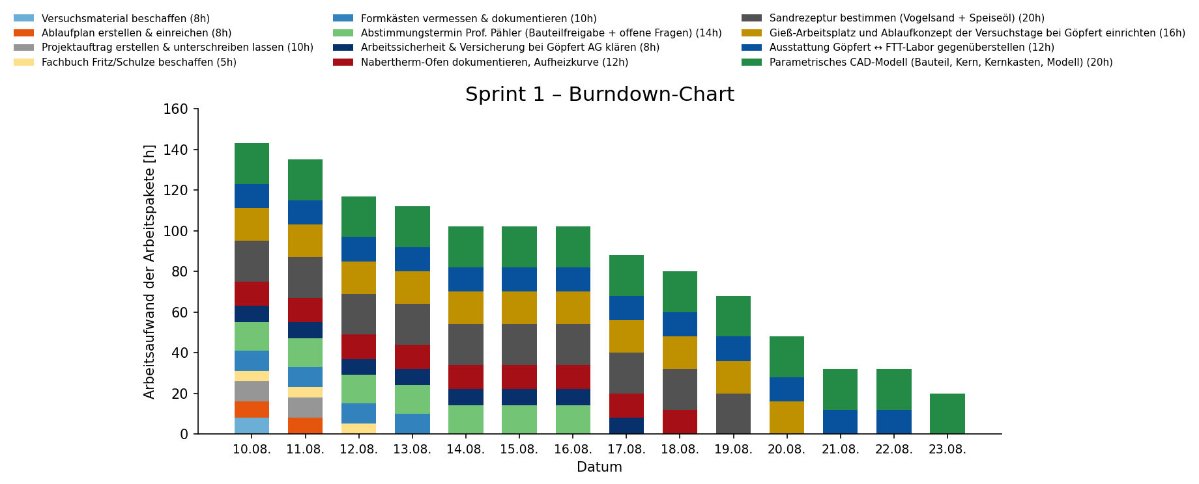
Korrektur gegenüber der bewerteten Fassung: Die Aufgabenbezeichnungen in der Legende entsprechen jetzt wortgleich denen im Sprint Backlog (2.1.2) — zuvor waren sie uneinheitlich verkürzt (z. B. „Arbeitssicherheit & Versicherung klären“ statt „Arbeitssicherheit & Versicherung bei Göpfert AG klären“).

2.2.2 Team-Management-Barometer
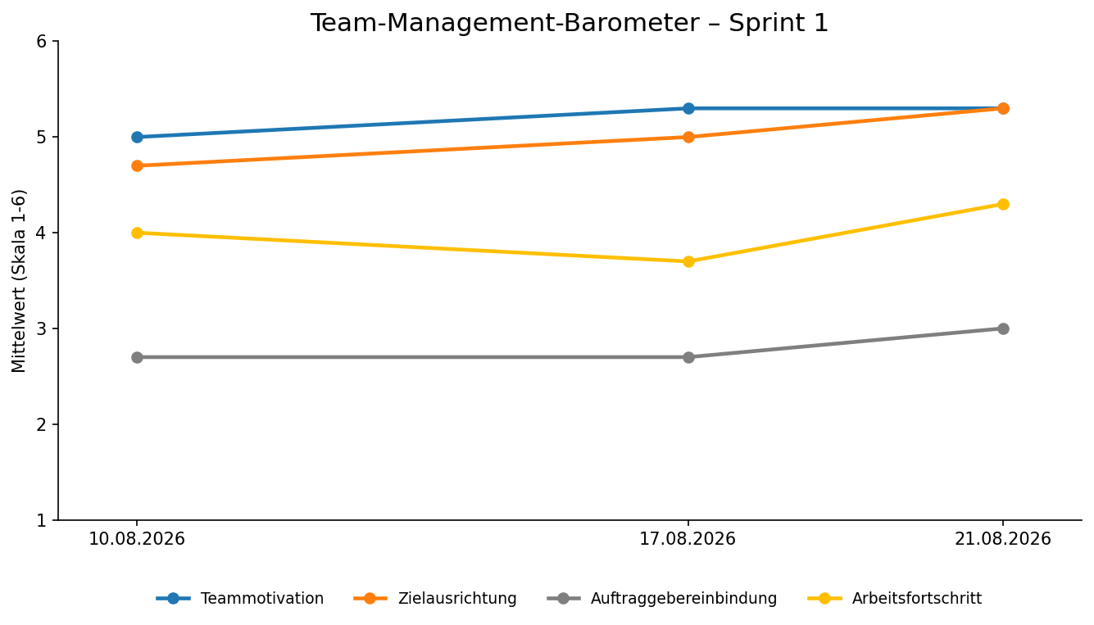
Korrektur gegenüber der bewerteten Fassung: Die Grafik verwendet jetzt eine echte Datumsachse statt einer Kategorieachse mit gleich breiten Abständen — der Abstand 10.08.–17.08. (7 Tage) ist damit sichtbar größer als 17.08.–21.08. (4 Tage).

2.2.3 Weiches Kriterium zur Fortschrittskontrolle
Als weiches Kriterium messen wir die Kommunikation im Team. Sie ist der Frühindikator für alles andere.
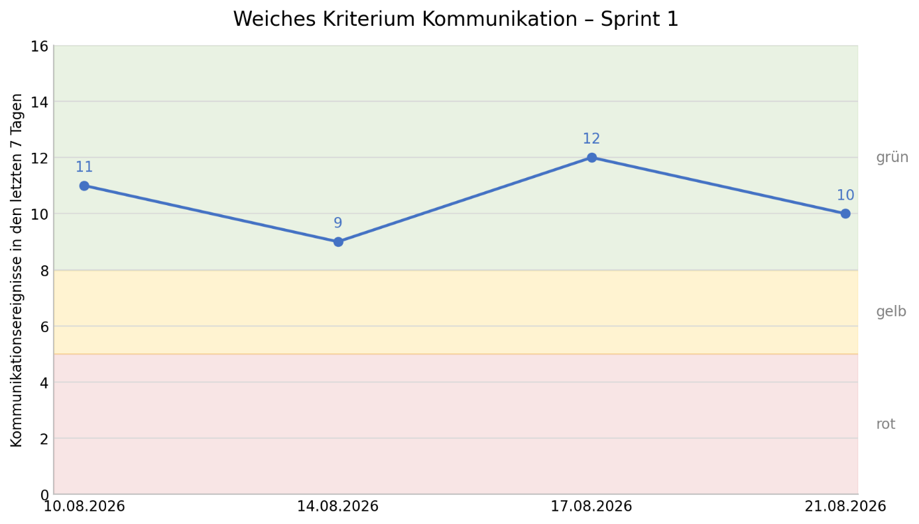
Gezählt werden Kommunikationsereignisse. Ein Ereignis ist ein Treffen, ein Call oder ein Tag mit Austausch im Teamchat, jeweils höchstens einmal pro Kanal und Tag. Erhoben wird in jedem Weekly, also montags und freitags, über die zurückliegenden sieben Tage. Verantwortlich ist Jonas Gebert.

Grün liegt bei acht Ereignissen und mehr, gelb bei fünf bis sieben, rot bei vier und weniger.
Bei Gelb wird im nächsten Weekly geklärt, welche Termine ausgefallen sind und warum, und der Scrum Master legt für die Folgewoche einen festen Ersatztermin fest. Bei Rot kommt hinzu, dass jede laufende Aufgabe kurz auf Blockaden abgefragt wird.
In Sprint 1 lag der Wert durchgehend im grünen Bereich, zwischen neun und zwölf Ereignissen pro Woche. Ein Eingreifen war damit nicht erforderlich, es wird keine Maßnahme abgeleitet.

2.3 Ende des Sprints

2.3.1 One Pager

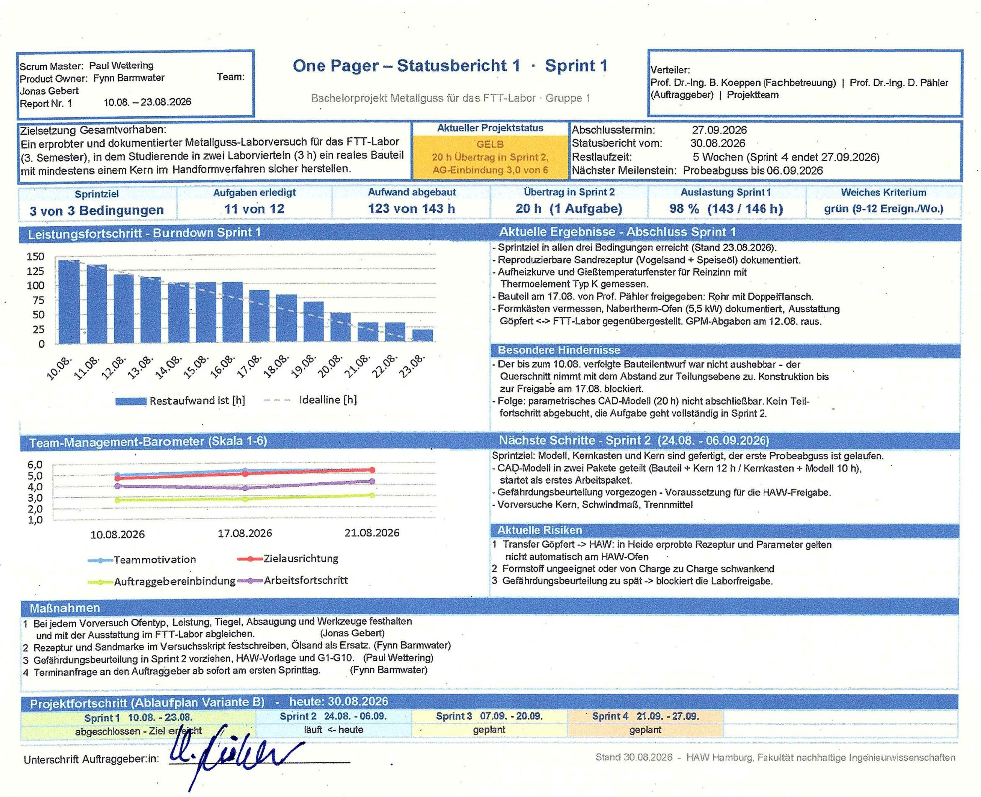

2.3.2 Zusammenfassung des Sprints
Sprint 1 hatte drei Blocker: Formsand-Rezeptur, Temperaturverhalten des Ofens, Freigabe des Bauteils. Alle drei sind erledigt.
Nur nicht auf dem Weg, den wir geplant hatten. Mitten im Sprint kam raus, dass sich unser Entwurf nicht aus dem Sand heben lässt, ohne die Form auszubrechen. Im Termin mit dem Auftraggeber haben wir uns auf ein Bauteil mit zwei seitlichen Flanschen und durchgehendem zylindrischem Kern geeinigt. Die Zeit dafür fehlte hinten in der Konstruktion. Von zwölf Aufgaben ist deshalb das CAD-Modell noch offen. Es geht mit allen zwanzig Stunden in Sprint 2, weil wir angefangene Arbeit nicht anteilig abbuchen.
Zwei Konsequenzen. Aushebbarkeit wird geprüft, bevor jemand mit der Konstruktion anfängt, nicht danach. Und die Terminanfrage an den Auftraggeber geht ab sofort am ersten Sprinttag raus. Dass seine Einbindung der schwächste Wert im Barometer war, hat uns diesen Sprint konkret Zeit gekostet.
Sprint 2 startet mit dem CAD-Modell und soll Modell, Kernkasten und Kern liefern, dazu den ersten Probeabguss.

